**UNIDAD I / ESTUDIO DE LA HISTORIA Y SUS ESCUELAS DE INTERPRETACIÓN HISTÓRICA**

* 1. **Concepto de Historia e Historiografía.**

Como afirma Kahler (1966) “La historia es una cosa viva, está con nosotros y en nosotros, en cada momento de nuestras vidas. No solamente la persona informada sino todo el mundo, en todo lo que hace, se está moviendo constantemente en la historia”.

Conocer e interpretar los acontecimientos pasados nos ayuda a comprender muchas de las situaciones que vivimos actualmente y a decidir cómo actuar en el futuro.

Es así como la teoría de la historia, nos ayuda a explicar por qué vivimos nuestro presente.

A lo largo del tiempo, las formas de escribir la historia y las razones para ello, también han sido diversas, encontramos sus antecedentes en las narraciones de las guerras médicas y las del Peloponeso de Herodoto y Tucídides; ellos establecieron la noción lineal del tiempo para describir y explicar el desarrollo de los acontecimientos de una comunidad.

Tiene que ver la manera en que se da el conocimiento, por lo que implica una reflexión

Anteriormente esta reflexión se quedaba en el plano teórico, ahora se busca que tenga una aplicación en el ámbito social, a lo que se le conoce como *sentido socio-epistemológico*, al abordar la historia se realiza una reflexión que va unida a la práctica, por ejemplo, se puede identificar el efecto que tiene la historia y las decisiones que se toman en base a los conocimientos sobre el pasado.

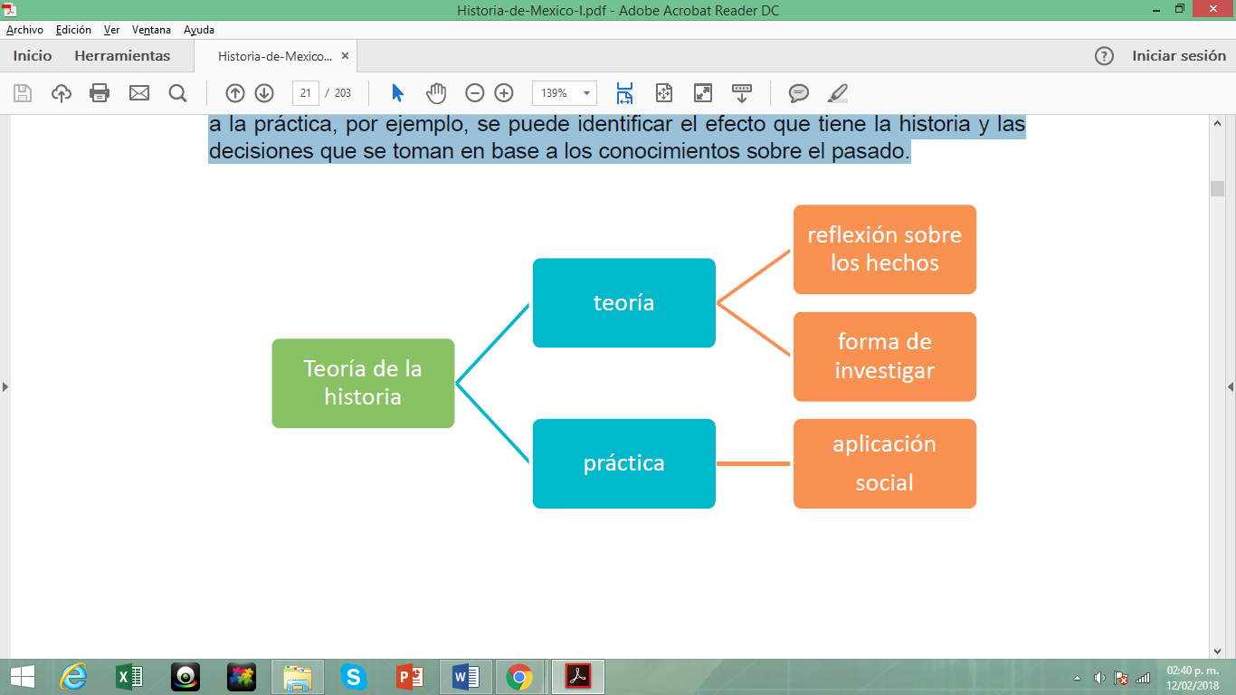

**Historiografía**

Es posible distinguir diferentes etapas de acuerdo con las inclinaciones metodológicas y la construcción de su objeto de estudio (personajes, ciudades, organización social, pensamientos, construcciones, entre otras).

La historiografía también busca explicar cómo nos enseñan la historia de la humanidad. Es la disciplina que permite confrontar las interpretaciones personales de los historiadores, clasifica la información, analiza acontecimientos históricos y explica cómo influye el entorno en la comprensión de determinados fenómenos.

En el caso de México, una de las primeras obras escritas que tenemos para conocer la etapa de la Conquista de México es *Historia verdadera de la Conquista de la Nueva España*, escrita por Bernal Díaz del Castillo en el siglo XVI. Se trata de una crónica que narra la forma en que este conquistador veía la realidad que estaba viviendo. Esta obra es un ejemplo de historiografía.

**https://bloggdelibros.files.wordpress.com/2016/04/historia-verdadera-conquista.jpg?w=400&h=240&crop=1**

* 1. **Diferentes significados y Personajes de la Historia.**

**El quehacer del historiador**

El proceso para el esclarecimiento del tema lo lleva a una revisión de libros o documentos, después de un periodo que dura cuanto lo requiere el asunto, la consulta de fuentes y la reflexión sobre las mismas le permiten plantear su propia explicación.

**Polisemia de la historia**

La palabra polisemia proviene de las raíces griegas “poli”= muchos; “sema” que se puede traducir como “señal o significado”. Quiere decir que algunas ideas o conceptos tienen la cualidad de contar con varias interpretaciones.

Seguramente cuando escuchas hablar acerca del surgimiento de tu comunidad a las personas mayores, descubres que hay diferentes versiones. Pues bien, a esto se refiere la polisemia de la historia.

Que haya distintos puntos de vista sobre la historia quiere decir que hay distintas miradas. Suceden acontecimientos todo el tiempo, pero los que se registran como datos de la historia obedecen a diferentes interpretaciones.

<https://image.slidesharecdn.com/actividad1-150304004048-conversion-gate01/95/actividad1-6-638.jpg?cb=1425429677>

**Historia y realidad**

El propósito de la historia es delimitar acontecimientos pasados e interpretarlos, ¿se podría pensar que hay historias de la Tierra o del Universo? ¿Se puede hablar de una *historia natural*, que data de millones de años en los que el hombre estuvo ausente? ¿Tú, qué opinas? Vale la pena señalar que la ciencia de la Historia se auxilia de ciencias como la Geología, la Paleontología, la Arqueología entre otras; para tratar de entender y explicar la existencia de otros seres vivos o fenómenos naturales.

<https://image.slidesharecdn.com/introduccionalahistoria-150403190003-conversion-gate01/95/introduccion-a-la-historia-5-638.jpg?cb=1428087723>

Quiere decir entonces, que es gracias a su inteligencia que el hombre es capaz de conocer y crear posibilidades, hipótesis y explicaciones. Es el ser humano el que investiga y da sentido a la historia.

La historia se construye a partir de descubrimientos hechos por el ser humano, por diferentes vestigios, así como de elementos que encuentra en mitos y leyendas.

**Categorías históricas de: espacio, tiempo, estructura, coyuntura**

Una manera de analizar los procesos sociales, es identificando sus dimensiones de espacio, tiempo, estructura y coyuntura, veamos cada uno de ellos.

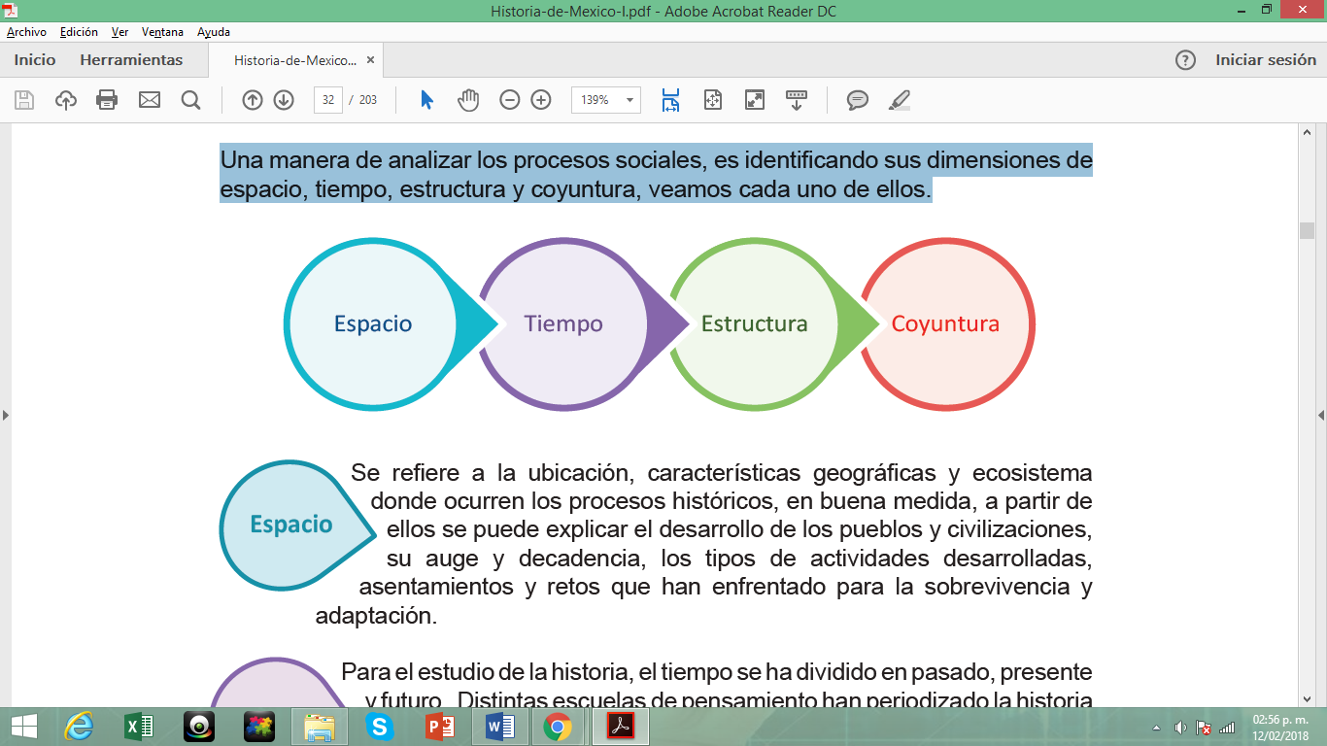

Espacio: Se refiere a la ubicación, características geográficas y ecosistema donde ocurren los procesos históricos, en buena medida, a partir de ellos se puede explicar el desarrollo de los pueblos y civilizaciones, su auge y decadencia, los tipos de actividades desarrolladas, asentamientos y retos que han enfrentado para la sobrevivencia y adaptación.

Tiempo: Para el estudio de la historia, el tiempo se ha dividido en pasado, presente y futuro. Distintas escuelas de pensamiento han periodizado la historia de diferentes maneras, por ejemplo: historia antigua, edad media, moderna y contemporánea. La duración es una cualidad del tiempo, pues además de saber en qué momento de la historia se desarrolló un acontecimiento, también es importante saber cuánto duró, permaneció o impactó en el desarrollo de la humanidad.

Estructura: Se refiere a la forma concreta en que interactúan diferentes aspectos: social, político, económico, cultural y la manera en la que evoluciona un proceso histórico.

Coyuntura: Combinación de factores y circunstancias en una nación que en un momento dado llevan a la toma de decisiones.

**Actores de la Historia**

El ser humano, las instituciones y organizaciones son los protagonistas de la historia. La historia reúne a dos tipos de actores: *individuales* (el ser humano) y *colectivos* (sociales).

El actor de la historia está influido por elementos de la estructura social y cultural, pero al interpretarla, también la define. Es así como las acciones individuales forman parte de una colectividad, incluso llegan a formar instituciones, como es el caso de las organizaciones formalmente establecidas.

Si bien, todas las personas hacemos historia, hay personajes sobresalientes que por sus cualidades han impreso su huella que perdura a lo largo del tiempo. A cada uno de esos personajes se les denomina *actores de la historia,* porque a través de sus acciones impactan en el desarrollo de la humanidad.

Vivimos y actuamos dentro de la historia, primero porque heredamos del pasado las características que nos definen: nación, padres, cultura; pero también hacemos historia porque somos agentes activos de nuestro tiempo e incidimos en nuestro entorno, algunas veces de manera individual y algunas otras de manera colectiva.

https://historiademexico1abc.files.wordpress.com/2015/02/cropped-h3.jpg

**Fuentes para la Historia**

Las fuentes constituyen las herramientas principales del historiador, de las cuales extrae información. Existen muy diversos tipos de testimonios como los libros, documentos, obras de arte, fotografías, restos arqueológicos. Prácticamente todo testimonio, voluntario o involuntario, puede ser utilizado como fuente histórica. Por ejemplo, un testamento, una nómina, un contrato, una nota periodística. Las fuentes deben ser sometidas a un examen crítico.

Las fuentes históricas son de dos tipos: primarias y secundarias.

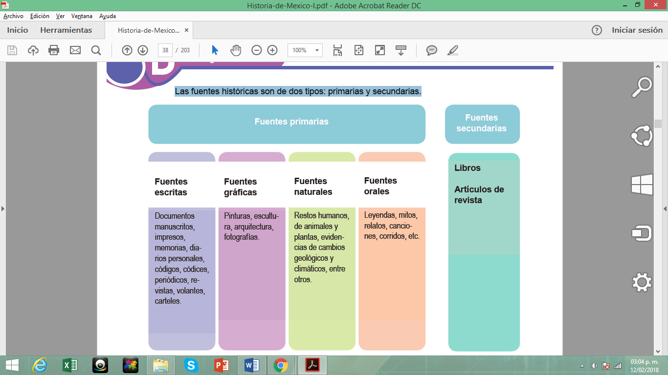

No siempre es fácil conseguir evidencias para reconstruir épocas antiguas; por el contrario muchas veces son escasas, falsas, están incompletas o dañadas, de tal manera que es muy difícil reconstruir la historia.

Aun en los casos en que existen suficientes elementos de información sobre un tema o periodo histórico, el historiador debe seleccionar y concentrarse en los que a su juicio sean más relevantes.

Reunidas las fuentes de información a su alcance, el historiador determina su autenticidad y posteriormente, extrae de ellas pruebas que confirman o no, una determinada hipótesis.

